Муниципальное бюджетное дошкольное образовательное
учреждение - детский сад «Берёзка» с. Шипуново Шипуновского района

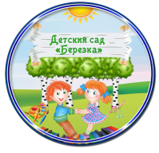

Составила: Инструктор по физической культуре,
Санькова Анна Владимировна

Шипуново 2023
Весёлые старты (1)
1. Быстро возьми, быстро положи (мяч)
2. Дорожка препятствий (перешагивание через цилиндры)
3. Змейка (бег между цилиндрами)
4. Самый быстрый конь (скачки на коне)
5. Самый меткий (метание шишек в корзину)
Весёлые старты (2)
1. Чья команда быстрее соберётся в круг
2. Меткие стрелки (забрасывание мяча в корзину)
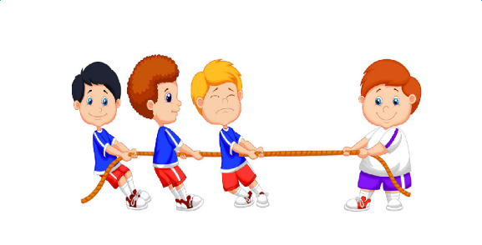
3. Не намочи ног (бег по дискам)
4. С кочки на кочку (прыжки на двух ногах по дискам)
5. Быстрые наездники (бег на лошадях)
6. Чья команда быстрее поменяет место (подлезание)
7. Самые ловкие (в паре несут на ложке шарик)
Весёлые старты (с мячом в парах)
1. Если с другом вышел в путь (пронести мяч, зажатый между лбами)
2. Калабаш (пронести мяч, зажатый между висками)
3. Зажми спиной (пронести мяч, зажатый спинами)
4. Дружные плечи (пронести мяч, зажатый плечами)
5. Пингвины (прыжки до ориентира с зажатым мячом между ног)
6. Передача мяча подбородком каждому игроку команды (дети стоят парами спиной друг к другу)
7. Передача мяча друг другу в движении
Прыжковая эстафета
1. Прыжки на одной ноге до флажка
2. Прыжки на двух ногах с набивным мячом в руках
3. Прыжки боком через предметы
4. Прыжки с зажатым мешочком между ног
5. Прыжки скрещенными ногами
6. Прыжки «по – лягушачьи»
7. Прыжки с диска на диск.
Беговая эстафета (парами)
1. Гладкий бег парами (до ориентира и обратно)
2. Стоя спиной друг к другу, взяться за руки, бег боком
3. Бег на трёх ногах (2 ноги в середине связаны)
4. Тачка (один стоит на руках, другой держит его за ноги)
5. Бег в ластах (у каждого в паре по одному ласту)
6. Бег парами между кеглями
Эстафета с обручами
1. Пролезь в обруч
2. Перебраться на другую сторону стоя ногами на обруче, держась руками за верхний край обруча
3. Шагай по обручам (обручи лежат на двух скамейках)
4. Цирк (бег с двумя обручами, одетыми на руки, руки в стороны)
5. Бег в обруче вдвоём
6. Пролезь в обруч вперёд ногами, опираясь на руки.
Эстафета с большим мячом
1. Мяч водящему (водящий бросает мяч первому игроку, он бросает мяч обратно и садится, водящий бросает второму игроку и так до конца колонны)
2. Ведение мяча баскетбольным способом
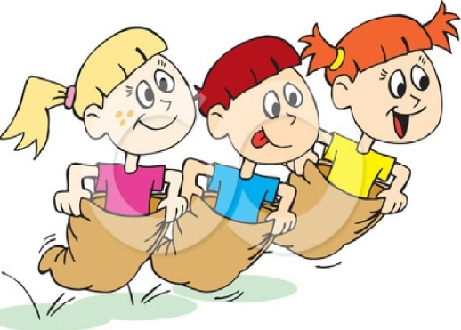
3. Мяч над головой (передача мяча в конец колонны над головой)
4. Футбол (ведение мяча ногой между предметами)
5. Мяч в корзину
6. Передача мяча между ног назад
7. Боулинг (сбивание кеглей мячом)
8. Мяч в ворота (загнать мяч под дугу)
Игры – эстафеты со скамейкой
1. Бег по скамейке
2. Подлезание под скамейку
3. Пройти по узкой стороне скамейки
4. Прыжки через скамейку (опираясь руками на скамейку, перекинуть ноги)
5. Ползание по скамейке на животе, подтягиваясь двумя руками
6. Чья команда быстрее поменяет место (дети сидят на скамейке, по сигналу первые игроки бегут на встречную скамейку и садятся в конце скамейки. Как только игрок сел, это сигнал для следующего игрока)
7. На одной ноге (одна нога стоит на скамейке, другая на полу) .

Игры – эстафеты по кругу
1. Передай флажок (две команды встают спиной к центру круга, по сигналу первые игроки бегут по кругу в одну сторону до своей колонны передают флажок второму игроку, сам встаёт в конце колонны)
2. Передай шапку (игроки стоят в двух кругах, у первого игрока на голове шапка, передать шапку с головы на голову в своём круге)
3. Поймал – садись (дети стоят в двух кругах, капитан стоит в центре круга, поочерёдно перебрасывает мяч каждому участнику, поймав мяч, играющий бросает мяч обратно, и приседает)
4. Проберись через обруч (дети стоят по кругу, держа обручи перед собой. Первый ребёнок кладёт свой обруч на пол и быстро пробирается через все обручи, когда доходит до своего обруча, поднимает его вверх, это сигнал другому участнику начать движение) .
Игра – эстафета «6 из 49»
У воспитателя корзина с мячами, на каждом мяче номера от 1 до 6. Каждому номеру соответствует вид спорта:
1 – футбол 4 - рыбалка
2 – хоккей 5 – подводное плавание
3 – лыжи 6 – волейбол
Капитаны команд по очереди достают мячи с цифрами.
№ 1 «Футбол» (довести ногой до ворот воздушный шар)
№ 2 «Хоккей» (забить шайбу в ворота гимнастической палкой)
№ 3 «Лыжи» (на лыжах из бутылок добежать до флажка)
№ 4 «Рыбалка» (удочкой на магнитах вытащить рыбки)
№ 5 «Подводное плавание» (в ластах дойти до флажка)
№ 6 «Волейбол» (перекидывание мяч через верёвку) .
Игры – эстафеты с санками
1. Быстрые санки (с санками добежать до флажка и вернуться)
2. Гонщики санок (сидя на санках ногами отталкиваться до флажка)
3. Быстрые упряжки (один сидит – другой везёт, обратно меняются местами)
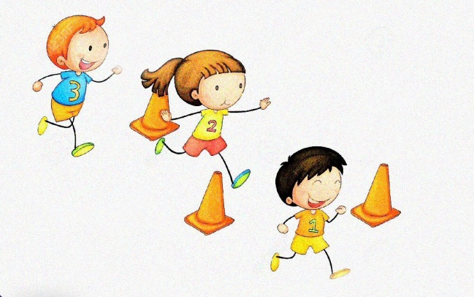
4. Держась за спинку санок добежать до флажка
5. Бег змейкой с санками между кеглями.

